ТЕМА. СОЦІАЛЬНО-ЕКОНОМІЧНИЙ ТА ПОЛІТИЧНИЙ РОЗВИТОК УКРАЇНИ В ДРУГІЙ ПОЛОВИНІ XVII - XVIIІ СТ.

ТЕСТОВІ ЗАВДАННЯ
- Гетьманом у вигнанні було обрано:
А І. Мазепу
Б П. Полуботка
В І. Скоропадського
Г П. Орлика
- Що спричинило відновлення гетьманського правління в 1727 р. на території Лівобережної Гетьманщини?
А утворення Задунайської Січі
Б загроза чергової війни з Туреччиною
В повстання С. Палія на Правобережжі
Г перший поділ Речі Посполитої
- Яка міжнародна подія мала вирішальний вплив на долю Лівобережної Гетьманщини на початку XVIII ст.?
А розгром турків під Віднем польським військом на чолі з королем Я. Собеським
Б перший поділ Австрією, Пруссією та Росією Речі Посполитої
В повстання під проводом С. Палія
Г Північна війна
- Повстання під проводом С. Палія було зумовлене:
А спробою влади Речі Посполитої ліквідувати козацтво на українських землях
Б переходом земель Запорозької Січі під владу польського короля
В національно-визвольною акцією гетьмана І. Мазепи
Г поразками Росії на початку Північної війни
- «Коломацька чолобитна» спричинила:
А відновлення гетьманства на Лівобережній Україні
Б ув’язнення П. Полуботка та його соратників
В повернення запорожців із володінь кримського хана
Г перехід гетьмана І. Мазепи на бік шведського короля
- Про яке місто йдеться в уривку з історичного джерела?
«Цар прагнув помститися Мазепі і наказав Меншикову негайно зруйнувати його столицю. Меншиков напав на неї та здобув її».
А Батурин
Б Глухів
В Київ
Г Чигирин
- Яка Січ була зруйнована російськими військами в 1775 р. за наказом імператриці Катерини II?
А Задунайська
Б Нова (Підпільненська)
В Хортицька
Г Чортомлицька
- У XVIII ст. більшість нових міст на території України було засновано на:
А Півдні
Б Правобережжі
В Лівобережжі
Г Слобожанщині
- Гайдамаки боролися проти:
А польських панів
Б російських дворян
В татарських ханів
Г турецьких сіпахів
- У якому році за указом російської імператриці Катерини II було скасовано гетьманство?
А 1709 р. Б 1727 р. В 1764 р. Г 1775 р.
- У результаті яких подій Галичина в 1772 р. увійшла до складу Австрійської імперії?
А російсько-австрійської війни
Б австрійсько-турецької війни
В поділу Речі Посполитої
Г російсько-турецької війни
- Коли відбулася подія, про яку йдеться у джерелі:
«Цього року... пішов до Умані Залізняк, де зібралося людей з рушницями чоловік до тисячі, ...а уманський сотник І. Гонта..., прибувши до Залізняка, оголосив, що він має козаків до чотирьохсот...»
А 1722 р. Б 1700-1704 рр. В 1768 р. Г 1775 р.
- Яка з перелічених подій 18 ст. була останньою за хронологією?
А Ліквідація особистої залежності в австрійській імперії
Б Третій поділ Речі Посполитої
В Утворення другої Малоросійської колегії
Г Заснування Задунайської Січі
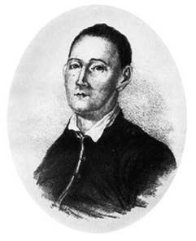
- У якому уривку з історичного джерела йдеться про роль і місце в українській культурі зображеного діяча?
А «Будучи останнім представником поезії українського бароко, він став предтечею нової української літератури, просякнувши її ідеями гуманізму та Просвітництва...»
Б «З його ім’ям пов’язаний поворот до нового літературного і культурного розвитку. Його славу зачинателя нової української літератури доповнює слава “батька” українського театру»
В «Він став самобутнім виявом імпресіонізму в літературі, вдаючись до аналізу психологічного стану своїх героїв. Його творчість остаточно розвіяла сумніви, чи зможе українська література стати великою літературою»
Г «Він був сином мужика і став володарем у царстві Духа. Він був кріпаком і став велетнем у царстві людської культури. Він був самоуком і вказав нові... шляхи книжним ученим».
- Хто з зображених історичних постатей був ватажком опришківського руху в першій половині XVIII ст.?
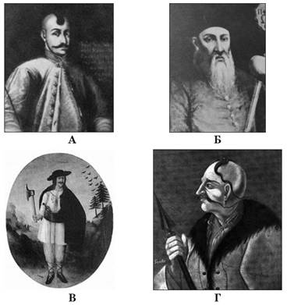

- Установіть відповідність між гетьманами і подіями.

1 І. Мазепа
2 І. Скоропадський
3 П. Полуботок
4 Д. Апостол
А Діяльність обумовлювалась «Рішительними пунктами»
Б Подання російському царю «Коломацьких чолобитних»
В Створення Правління гетьманського уряду
Г Приєднання запорожців на чолі з К. Гордієнком до українсько-шведського союзу
Д Утворення Першої Малоросійської колегії

- Установіть відповідність між подіями та їх наслідками.

1 Коліївщина
2 Поділи Речі Посполитої
3 Ліквідація Гетьманщини
4 Ліквідація Запорозької Січі

А Російський уряд утворив на цих землях Новоросійську та Азовську губернії і став селити тут іноземних колоністів
Б Правобережжя було об’єднано з рештою українських земель у складі Російської імперії
В Ці події сприяли формуванню національної свідомості українців, Т. Шевченко присвятив їм свою поему «Гайдамаки»
Г Активізація процесу імперського наступу Росії на автономію Лівобережжя

- Установіть послідовність подій.
А Полтавська битва
Б Указ Петра І про створення Малоросійської колегії
В Коліївщина на чолі з М. Залізняком та І. Гонтою
Г Схвалення Конституції П. Орлика
- Установіть послідовність подій.
А Остаточна ліквідація гетьманства
Б Ліквідація Кримського ханства
В Знищення Запорозької Січі
Г Ліквідація Речі Посполитої
- Які з наведених територій відійшли до Російської імперії в результаті російсько-турецьких війн другої половини XVIII ст. (три правильні варанти)?
1 узбережжя Чорного моря між Південним Бугом і Дністром
2 Кубань
3 гирло Дніпра
4 узбережжя Чорного моря між Дністром і Дунаєм
5 фортеця Азов та навколишні землі
6 Бессарабія
7 Кримський півострів

